«УТВЕРЖДЕНО»
Заместитель председателя
оргкомитета заключительного
этапа республиканской олимпиады,
заместитель Министра
образования Республики Беларусь
В.А. Будкевич
« » декабря 2012 г.

ТЕОРЕТИЧЕСКИЕ ЗАДАНИЯ
для проведения третьего этапа республиканской олимпиады
по трудовому обучению (техническому труду) в 2013 году

9 класс
1 вариант

1. Указать предмет, у которого наибольшее количество габаритных размеров.
А. Шайба плоская. Б. Шуруп с полукруглой головкой. В. Шплинт из проволоки. Г. Шкив сверлильного станка. Д. Шпилька с резьбой.

2. Сплошная толстая основная линия на чертеже имеет толщину 1,2 мм. Определить рекомендуемый размер сплошной тонкой линии на этом чертеже.
А. 0,4–0,6 мм. Б. 0,5–0,7 мм. В. 0,2–0,4 мм. Г. 0,3–0,5 мм. Д. 0,6–0,8 мм.

3. Указать, сколько сторон предмета можно увидеть сразу на его техническом рисунке.
А. 1. Б. 2. В. 5. Г. 4. Д. 3.

4. Кора дерева – это … .
А. Пробка и камбий. Б. Пробка и луб. В. Пробка и заболонь.
Г. Пробка и сердцевина. Д. Пробка и ядро.

5. Среди перечисленных элементов пиломатериалов найти неточность.
А. Торец. Б. Пласть. В. Ребро. Г. Срез. Д. Кромка.

6. К листовым древесным материалам относят … . (Найти неточность).
А. ДВП. Б. Шпон. В. ДСП. Г. Фанеру. Д. Тонкие доски.

7. Образец древесины с влажностью 20% высушили. Его масса после сушки стала равной 150 г. Определить массу образца до сушки.
А. 200 г. Б. 180 г. В. 170 г. Г. 160 г. Д. 210 г.

8. Определить рекомендуемую длину гвоздя для сборки двух деталей из древесины толщиной 10 мм и 40 мм. Гвоздь при сборке должен быть загнутым.
А. 65–70мм. Б. 55–60 мм. В. 60–65 мм. Г. 75–70 мм. Д. 50–65 мм.

9. Определить рекомендуемую длину шурупов для прикрепления детали толщиной 8 мм к детали толщиной 50 мм.
А. 28–32 мм. Б. 26–30 мм. В. 24–28 мм. Г. 20–24 мм. Д. 16–20 мм.

10. Среди перечисленных элементов металлического рубанка найти неточность.
А. Упор. Б. Колодка. В. Подошва. Г. Ручка. Д. Нож.

11. На деревянных деталях с сечениями 25х25 мм и 40х40 мм соответственно изготовлены проушины для простых одинарных шипов. Определить, во сколько раз вторая проушина шире первой.
А. 2. Б. 1,8. В. 1,6. Г. 1,5. Д. 1,2.

12. Указать, на какой максимальный диаметр сверления рассчитан станок 2М112.
А. 11,2 мм. Б. 12 мм. В. 16 мм. Г. 20 мм. Д. 22 мм.

13. Режущий инструмент в виде заостренной металлической пластинки прямоугольной формы для устранения неровностей на поверхности древесины получил название … .
А. Цикля. Б. Цанга. В. Цинга. Г. Цапка. Д. Царга.

14. Среди перечисленных цветных металлов найти сплав.
А. Алюминий. Б. Медь. В. Олово. Г. Цинк. Д. Бронза.

15. В перечне условных обозначений марок сталей найти неточность.
А. Ст3. Б. Сталь 40Х. В. У7. Г. Сталь 5. Д. У8А.

16. Проволоку изображают на чертеже одной сплошной толстой линией, если её диаметр равен или меньше … .
А. 6 мм. Б. 2 мм. В. 3 мм. Г. 4 мм. Д. 5 мм.

17. Указать, каким пальцем следует раздвигать ручки ножниц для резки металла (как рекомендуется в учебном пособии).
А. Мизинцем. Б. Безымянным. В. Средним. Г. Указательным. Д. Большим.

18. Заготовка имела размер 56,7 миллиметров. При измерении штангенциркулем ШЦ–I уже готовой детали 56 деление шкалы штанги совпало с 7 делением шкалы нониуса. Определить, на сколько миллиметров размер заготовки был больше размеров детали.
А. 10 мм. Б. 12,2 мм. В. 16,7 мм. Г. 14 мм. Д. 12 мм.

19. По профилю сечения напильники бывают … . (Найти более точное утверждение, которое дано в учебном пособии).
А. Прямоугольные и круглые. Б. Треугольные и полукруглые. В. Четырёхгранные и трёхгранные. Г. Квадратные и овальные. Д. Плоские и ромбические.

20. Назвать число используемых видов ударов при рубке металлов.
А. 6. Б. 2. В. 3. Г. 4. Д. 5.
21. Из проволоки длиной 471 мм и толщиной 2 мм изготовили кольцо. Определить его наружный диаметр.

22. Деревянную заготовку из сосны с размерами 800х80х40 мм разделили (раскололи) вдоль волокон на две части по диагонали на её торце. Определить уклон на каждой из частей заготовки.

23. Из заготовки с размерами 250х60х50 мм изготовили правильный конус максимальной величины. Вычислить его конусность, которую можно указать на чертеже.

24. Определить скорость резания при точении заготовки диаметром 30 мм и частотой вращения шпинделя 700 об/мин. (Ответ округлить).

25. Отгадать загадку и назвать два одинаковых слова (два омонима).
За бескозыркой плоской
Вьются эти две полоски.
А если сверло возьмёшь,
То ещё пару их найдёшь.

ПРАВИЛЬНЫЕ ОТВЕТЫ
на теоретические задания третьего этапа республиканской олимпиады
по трудовому обучению (техническому труду) в 2013 году

9 класс

1 вариант

1. В
2. А
3. Д
4. Б
5. Г
6. Д
7. Б
8. В
9. Г
10. А
11. В
12. Б
13. А
14. Д
15. Г
16. Б
17. А
18. Г
19. Д
20. В
21. Диаметр 152 мм.
22. Уклон <1:2.
23. Конусность 1:5.
24. Скорость резания V=66 м/мин.
25. Ленточка–ленточка.

«УТВЕРЖДЕНО»
Заместитель председателя
оргкомитета заключительного
этапа республиканской олимпиады,
заместитель Министра
образования Республики Беларусь
В.А. Будкевич
« » декабря 2012 г.

ТЕОРЕТИЧЕСКИЕ ЗАДАНИЯ
для проведения третьего этапа республиканской олимпиады
по трудовому обучению (техническому труду) в 2013 году

10–11 классы
1 вариант

1. При изготовлении плоской отвёртки вначале выточили деревянную ручку и на неё надели кольцо. Затем в центре ручки просверлили отверстие, в которое вставили проволоку с расклёпанной рабочей частью. Необходимо вычислить отношение суммы габаритных размеров отдельных деталей отвёртки к сумме габаритных размеров сборочной единицы.
А. 2. Б. 2,5. В. 3,5. Г. 2,67. Д. 2,33.

2. Сплошная толстая основная линия на чертеже имеет толщину 0,6 мм. Определить рекомендуемый размер сплошной волнистой линии на этом чертеже.
А. 0,6–0,8 мм. Б. 0,5–0,7 мм. В. 0,4–0,6 мм. Г. 0,3–0,5 мм. Д. 0,2–0,3 мм.

3. Графическое изображение предмета, на котором можно увидеть сразу три его стороны, – это … .
А. Технический рисунок. Б. Эскиз. В. Чертёж. Г. Схема. Д. Масштаб.

4. Камбий в древесине находится между … .
А. Заболонью и сердцевиной. Б. Сердцевиной и ядром. В. Ядром и годичными кольцами. Г. Древесиной и лубом. Д. Годичными кольцами.

5. Среди перечисленных сечений пиломатериалов найти доску.
А. 80х45. Б. 80х35. В. 80х42. Г. 65х35. Д. 90х50.

6. В учебном пособии отмечено, что фанера может содержать следующее количество слоёв шпона … . (Дать наиболее точный ответ).
А. 3 и 5. Б. 4 и 5. В. 3 и 4. Г. 2 и 3. Д. 1 и 3.

7. Определить влажность древесины, если испытуемый образец после сушки потерял шестую часть своей первоначальной массы.
А. 35%. Б. 30%. В. 25%. Г. 20%. Д. 15%.

8. Определить рекомендуемую длину гвоздя для сборки двух деталей из древесины толщиной 20 мм и 45 мм. Гвоздь при сборке должен быть загнутым.
А. 85–90 мм. Б. 80–85 мм. В. 75–80 мм. Г. 70–75 мм. Д. 65–70 мм.

9. Определить рекомендуемую длину шурупов для прикрепления детали толщиной 10 мм к детали толщиной 60 мм.
А. 20–25 мм. Б. 25–30 мм. В. 30–35 мм. Г. 35–40 мм. Д. 40–45 мм.

10. Указать, что используется для закрепления ножа того рубанка, у которого нет рожка.
А. Болт. Б. Клин. В. Гайка. Г. Упор. Д. Винт.

11. На двух деревянных деталях изготовлены простые одинарные шипы. Первая деталь имеет сечение 30х30 мм. Толщина (размер) каждого заплечика шипа на второй детали равна толщине (размеру) шипа на первой детали. Определить размеры сечения второй детали.
А. 25х25 мм. Б. 36х36 мм. В. 40х40 мм. Г. 45х45 мм. Д. 50х50мм.

12. Назвать форму, которую имеет в сечении приводной ремень на станке 2М112.
А. Квадрат. Б. Круг. В. Треугольник. Г. Трапеция. Д. Прямоугольник.

13. Для подготовки поверхности древесины к отделке используют … .
А. Лаки. Б. Краски. В. Полироли. Г. Эмали. Д. Грунтовки.

14. Среди перечисленных металлов найти только сплавы.
А. Сталь и латунь. Б. Железо и алюминий. В. Чугун и медь.
Г. Железо и бронза. Д. Чугун и олово.

15. В зависимости от вида примесей и их количества все стали подразделяются на следующие группы: … .
А. Низкого качества, среднего качества и высокого качества. Б. Обыкновенного качества, качественные и высококачественные. В. Обыкновенного качества, качественные и повышенного качества. Г. Низкого качества, качественные и высококачественные. Д. Обыкновенного качества, среднего качества и высокого качества.

16. Чтобы лучше показать на чертеже проволоку диаметром 5 мм и длиной 5000 мм, необходимо использовать изображение … .
А. В увеличенном масштабе. Б. В уменьшенном масштабе. В. В виде кольца.
Г. С разрывом. Д. В виде мотка.

17. Иногда при резке жести ножницами она сминается. Это зависит главным образом от … .
А. Длины ножей. Б. Длины ручек. В. Формы рабочей части ножей.
Г. Правого или левого расположения ножей. Д. Зазора между ножами.

18. Заготовка имела размер 78,9 миллиметров. При измерении штангенциркулем ШЦ–I уже готовой детали 78 деление шкалы штанги совпало с 9 делением шкалы нониуса. Определить, на сколько миллиметров размер заготовки был больше размеров детали.
А. 16 мм. Б. 18 мм. В. 20 мм. Г. 22 мм. Д. 10 мм.

19. Размер (ширина) обрабатываемого изделия 50 мм. Определить рекомендуемую длину напильника.
А. 200 мм. Б. 150 мм. В. 100 мм. Г. 300 мм. Д. 400 мм.

20. Указать, от чего зависит выбор массы (веса) молотка при рубке зубилом.
А. От ширины зубила. Б. От твёрдости обрабатываемого материала. В. От длины режущей кромки зубила. Г. От размеров ручки молотка. Д. От длины зубила.

21. Из проволоки длиной 157 мм и толщиной 4 мм изготовили кольцо. Определить его наружный диаметр.

22. Есть деталь длиной 250 мм. В поперечном сечении она имеет форму прямоугольного треугольника со сторонами 25 мм, 20 мм и 15 мм соответственно. Определить наименьший уклон, который можно будет указать на чертеже при изображении детали.

23. Есть две детали длиной по 60 мм в виде правильных стальных конусов. Их конусность соответственно равна 1:2 и 1:6. Во сколько раз вторая деталь тяжелее первой?

24. Определить диаметр заготовки при точении на станке, если частота вращения шпинделя 700 об/мин, а скорость резания 44 м/мин. (Ответ округлить).

25. Отгадать загадку и назвать два одинаковых слова (два омонима).
Когда гряда холмов простирается,
То на букву «К» она называется.
А захочешь сделать пару лыж,
То бери кусок бревна с концом на «Ж».

ПРАВИЛЬНЫЕ ОТВЕТЫ
на теоретические задания третьего этапа республиканской олимпиады
по трудовому обучению (техническому труду) в 2013 году

10–11 классы

1 вариант

1. В
2. Д
3. А
4. Г
5. Б
6. А
7. Г
8. В
9. Б
10. Д
11. В
12. Г
13. Д
14. А
15. Б
16. Г
17. Д
18. Б
19. А
20. В
21. Диаметр 54 мм.
22. Уклон <1:1,33 (или <3:4).
23. В 9 раз.
24. Диаметр 20 мм.
25. Кряж–кряж.

«УТВЕРЖДЕНО»
Заместитель председателя оргкомитета заключительного этапа республиканской олимпиады, заместитель Министра
образования Республики Беларусь
В.А. Будкевич
« » декабря 2012 г.

ПРАКТИЧЕСКОЕ ЗАДАНИЕ
для третьего (областного) этапа республиканской олимпиады
по трудовому обучению (техническому труду) в 2013 году

9 класс
1 вариант

Составьте технологическую карту на деталь 1 и изготовьте модель «Вентилятор»
(заготовки и материалы: брусок (сосна) – 90х52х32; рейка (сосна) – 350х22х22; сталь листовая – 100х100х2; шуруп с полукруглой головкой L12÷20 и Ø3÷3,5 (1 шт.); гвоздь L30 и Ø1,4 (10 шт.); клей ПВА)

МОДЕЛЬ «ВЕНТИЛЯТОР»

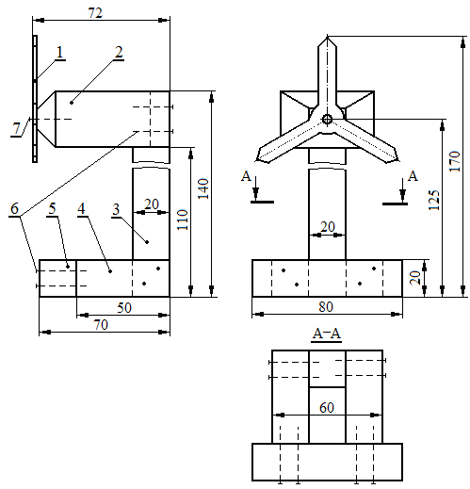

Детали модели «ВЕНТИЛЯТОР»

Деталь 1 Деталь 2

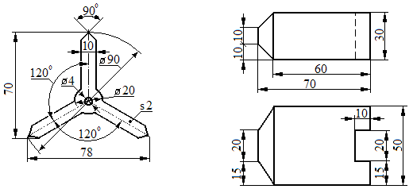

Деталь 3

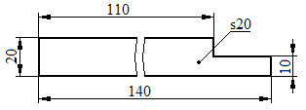

Деталь 4 (2 шт.) Деталь 5

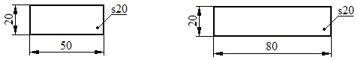

Деталь 6 (гвоздь L30; Ø1,4; 10 шт.)

Деталь 7 (шуруп L12÷20; Ø3÷3,5; 1 шт.)

«УТВЕРЖДЕНО»
Заместитель председателя оргкомитета заключительного этапа республиканской олимпиады, заместитель Министра
образования Республики Беларусь
В.А. Будкевич
« » декабря 2012 г.

ПРАКТИЧЕСКОЕ ЗАДАНИЕ
для третьего (областного) этапа республиканской олимпиады
по трудовому обучению (техническому труду) в 2013 году

10–11 классы
1 вариант

Составьте технологическую карту на деталь 2 и изготовьте модель «Самолёт»
(заготовки и материалы: брусок (сосна) – 220х62х62; доска (сосна) – 300х42х12; рейка (сосна) – 300х22х22; сталь листовая – 100х100х2; шуруп с полукруглой головкой L12÷20 и Ø3÷3,5 (1 шт.); гвоздь L30 и Ø1,4 (6 шт.);
гвоздь L25 и Ø1,4 (6 шт.); клей ПВА)

МОДЕЛЬ «САМОЛЁТ»

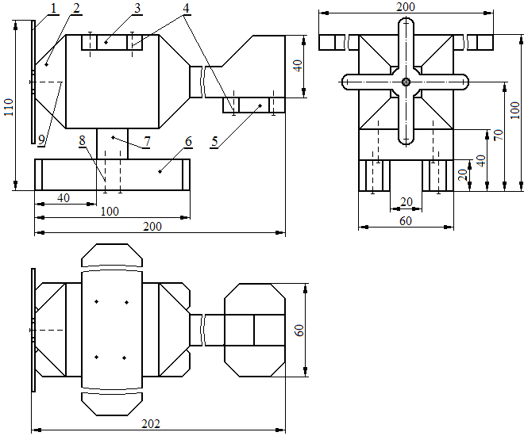

Детали модели «САМОЛЁТ»

Деталь 1 Деталь 2

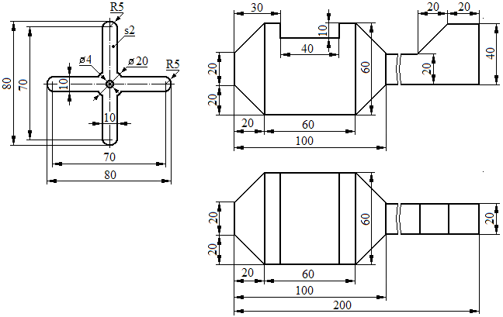

Деталь 3 Деталь 5 Деталь 6 (2 шт.)

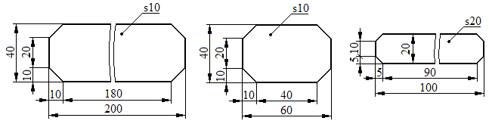

Деталь 7

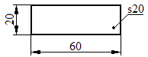

Деталь 4 (гвоздь L25; Ø1,4; 6 шт.)

Деталь 8 (гвоздь L30; Ø1,4; 6 шт.)

Деталь 9 (шуруп L12÷20; Ø3÷3,5; 1 шт.)

